2026
Glen Arvid Valstad
KAV - Hallingdal
01.01.2026
Handlingsplan til tilsynsplanen
Opprydding i spreidd avløp
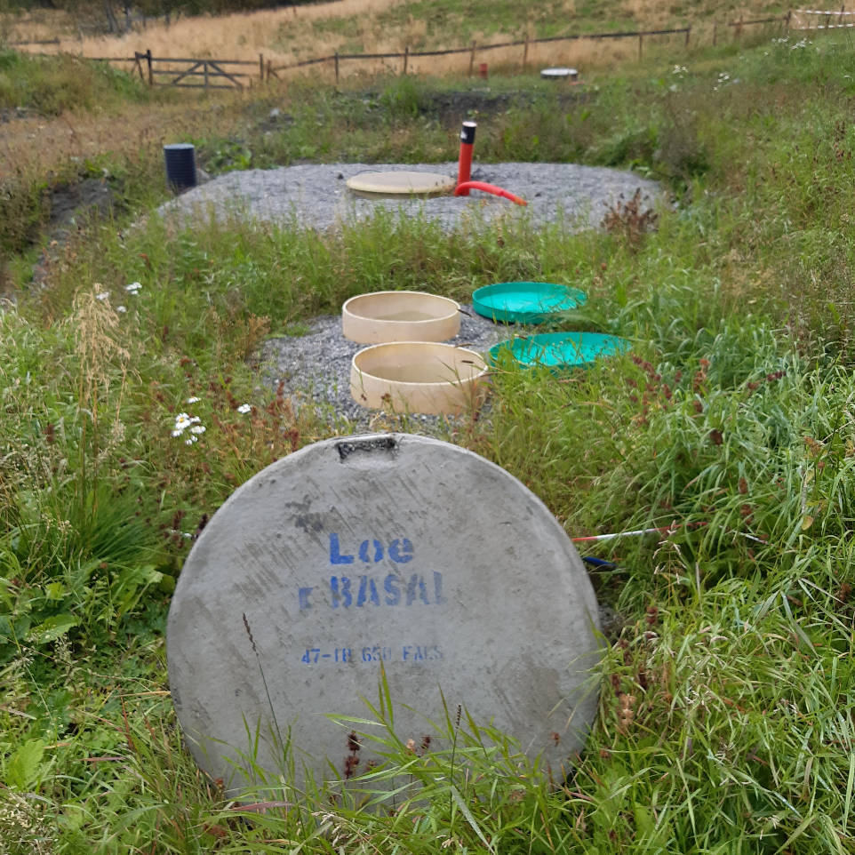
Innhold
1 Innleiing 1
2 KAV – Kommunalt avløpstilsyn og vassforvaltning 2
2.1 Oppgåvar 2
3 Handlingsplan til tilsynsplan for 2025 i dei ulike kommunane. 3
4 Utdrag frå vassforvaltningsplanen – mål for spreidd avløp 3
5 Flå 4
5.1 Fokusområde 4
6 Nesbyen 5
6.1 Fokusområde 5
7 Gol 6
7.1 Fokusområde 6
8 Hemsedal 7
8.1 Fokusområde 7
9 Ål 8
9.1 Fokusområde 8
10 Felles for alle kommunane 9
10.1 Tilknyting kommunalt avløpsnett 9
10.2 Oljeutskiljar 9
10.3 Slamtømming 9
10.5 Akutt forureining 10
10.6 Minireinseanlegg 10
10.7 Kap. 13 10
2.1 Plan- og bygningslova 11

Innleiing
Forureiningsforskrifta kapittel 12, 13 og 15 regulerer kommunen sin mynde vedkomande spreidd avløp. Kommunane Flå, Nesbyen, Gol, Hemsedal og Ål samarbeider om tilsyn og oppfølging av avløpsanlegga. Dette felleskontoret vert kalla KAV- Kommunalt Avløpstilsyn og Vassforvaltning. Ål kommune er vertskommune. Saman med Hol, Krødsherad og Modum kommune utgjer dei Vassområdet Hallingdal. I åra framover vil opprydding i spreidd avløp vera hovudfokuset for KAV. Dette etter pålegg frå Miljødirektoratet som eit av måla jf. vassforvaltningsplanen som er vedteken.
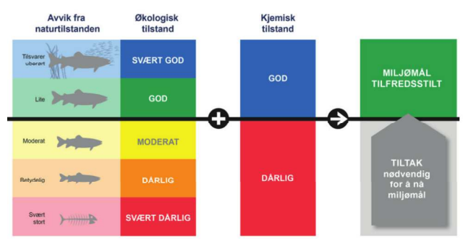
Figur: Miljøtilstand- og miljømålklassifisering (Direktorats gruppa vassdirektivet, 2018)

KAV – Kommunalt avløpstilsyn og vassforvaltning
Felleskontoret Kommunalt avløpstilsyn vart oppretta for blant anna å kunne nå dei måla som er sett til oppfølging og opprydding av spreidd avløp, samt gjennomføre dei pliktane kommunane har som forureiningsmynde. Gjennom vertskommunesamarbeidet har me no etablert eit fagmiljø som er godt rusta til å ta tak i dette arbeidet.

Oppgåvar
KAV – Hallingdal har følgjande oppgåver knytt til spreidd avløp
- Føre tilsyn med alle avløpsanlegg med mindre enn 50 pe tilknytt, og sørgje for at desse ikkje fører til forureining og helseproblem, jf. forureiningsforskrifta kap. 12
- Handsame søknadar om utsleppsløyve etter forureiningsforskrifta kap. 12, 13 og 15
- Handsame søknadar om løyve til å byggje avløpsanlegg etter plan og bygningslova
- Føre tilsyn med alle avløpsanlegg med mellom 50 -2000 pe tilknytt, og sørgje for at desse ikkje fører til forureining og helseproblem, jf. forureiningsforskrifta kap. 13
- Rettleie anleggseigarar og søkar
- Kartleggje forureining frå avløpsanlegg
- Arbeide mot at alle avløpsanlegg skal tilfredstilla forskrift innan 2027-2033

KAV Hallingdal skal ved tildeling av nye utsleppsløyve jobbe for å sikre brukarinteresser, biologisk mangfald og godt vassmiljø, samstundes med at anleggseigars investeringar gir riktig utbyte.

Handlingsplan til tilsynsplan for 2025 i dei ulike kommunane.
Under kjem ei kort presentasjon av måla me har sett oss i 2026/2027. Arbeid med opprydding i spreidd avløp vil bli gjennomført med bakgrunn i tilsynsplan som er politisk forankra. Dette er eit kontinuerleg arbeid for tilsynsmynde. Med over 6000 avløpsanlegg, vil nye godkjente anlegga i dag bli utdatert på sikt, og tilsynsplikta vil vera gjeldande så lenge me har spreidd avløp. Kommuna har tilsynsplikt for både nye og gamle utslepp.
Denne handlingsplanen skal reviderast årleg, der nokon av oppgåvene vil bli vidareført over fleire år, medan meir kortsiktige oppgåver vil bli gjennomført. Handlingsplan vil bli ein del av årsrapporten til KAV, der me skriv kort om status for dei oppgåvene som me har sett oss. Handlingsplan blir lagt med som vedlegg til årsrapporten frå KAV.

Utdrag frå vassforvaltningsplanen – mål for spreidd avløp
Heile dokumentet ligg i sin heilheit på nettsida til KAV
Nasjonale føringar for arbeidet med å oppdatere dei regionale vassforvaltningsplanane
5.3 Ambisjon for planperioden 2028 til 2033
Målsetningen er at alle avløpsanleggene i den enkelte kommune oppfyller forurensingsregelverkets rensekrav for å forbedre avløpssituasjonen, for å unngå ulovlig forurensing og for at miljømålene etter vannforskriften kan nås senest innen 2033.
Det er behov for en betydelig styrket innsats innenfor avløpssektoren i mange kommuner for å nå miljømålene i vannforskriften innen 2033. Kommunene må følge opp sitt ansvar som forurensningsmyndighet gjennom å kartlegge og følge opp utslipp fra avløpsanlegg som de er myndighet for, og sikre vedlikehold og oppgradering av nødvendig infrastruktur i takt med ny arealbruk og vekst i kommunene. Kommunen skal gi pålegg om tiltak for anlegg som ikke overholder rensekrav gitt i tillatelser etter 1.1.2007, samt sette i verk tiltak for å sørge for at utslipp etablert før 1.1.2007 blir renset i tråd med rensekravene i forurensningsforskriftens kapittel 12 og 13.
Klima- og miljødepartementet forventer at kommunene fremover setter av betydelige ressurser for å raskere gjennomføre nødvendige tiltak på avløpsområdet, herunder både fornying av ledningsnett og utbedring av renseanlegg. Statsforvalter må prioritere å følge opp avløpsanlegg innenfor sitt ansvarsområde for å sikre etterlevelse av forurensingsregelverket, herunder at avløpsvann gjennomgår tilstrekkelig rensing. Tiltak som beskytter mot forringelse skal inngå i tiltaksprogrammet, herunder utslippstillatelser etter avløpsdirektivet. Innsatsen bør først prioriteres i nedbørsfelt til vannforekomster som er påvirket av utslipp av avløpsvann, og som har dårligere enn god tilstand og/eller har viktige brukerinteresser.
Dersom det ikke er mulig å oppnå god tilstand innen 2033 selv om tilstrekkelig rensetiltak gjennomføres i løpet av planperioden, og dette skyldes «naturforhold», kan utsatt frist etter vannforskriften § 9 vurderes.

Flå
I Flå er det ca. 500 avløpsanlegg der 350 av desse er knytt til bustadar, resterande er til fritidsbustadar.

Fokusområde
I Flå vil hovudfokuset framleis vera å få flest mogeleg bustader knytte til kommunalt avløpsnett der det ligg til rette for tilkopling. Dette arbeidet har pågått over fleire år, og det er no svært få bustader att som kan knytast til offentleg nett. Arbeidet med pålegg om tilkopling blir i hovudsak sluttført i 2026. Nokre bustader vil likevel få frist fram til 2028, avhengig av konkrete forhold i den einskilde saka.
Vidare vil me prioritere bustader med eldre slamavskiljarar som ikkje er tette. Eldre anlegg med betongkumringar og synkekummar vil få pålegg om utbetring. Prioriteringane blir gjorde på bakgrunn av dokumentasjon frå slamtømmar, mellom anna bilete, samt innspel frå publikum.
Avløpsfondet i Flå er i balanse, og arbeidsmengda frå 2025 blir vidareført i 2026. Det er ikkje planlagt større endringar i arbeidet i Flå. Erfaringane viser at systematisk oppfølging gjennom enkelttilsyn og bruk av biletdokumentasjon frå slamtømming gir eit godt grunnlag for å nå måla i forskrifta innan 2033.
Det vil i tillegg bli gjennomført tilsyn med kap. 13 anlegg, sjå felles post.

Nesbyen
I Nesbyen er det ca. 1100 avløpsanlegg. Litt under halvparten er knytt til bustadar og resterande til fritidsbustadar.

Fokusområde
Opprydding i spreidd avløp vil hovudsakeleg knytte seg til områdar med moderat miljøtilstand i vassdrag. Det er fleire område i dag som er utsett for stor hytte-utbygging.
I 2026 er det eit mål om og kartlegge alt som ligger rundt Lyserntoppen hyttefelt. Det er ein del anlegg samla på ein plass, me ser dette som eit greitt mål for 2026. Dersom det er tid mot slutten av sesongen skal ein gjennomføre tilsyn rundt område Liagardan.
I tillegg blir det gjennomført opprydding basert på bildar som er sendt inn i komtek. Me skal også fortsette arbeidet med opprydding i spreidd avløp i sentrum av Nesbyen. Dette grunna nye kommunale VA-leidningar i området og det at Nesbyen har bygd nytt kommunalt reinseanlegg.
Det vil i tillegg bli gjennomført tilsyn med kap. 13 anlegg, sjå felles post.

Gol
I Gol er det ca. 1400 avløpsanlegg der ca. 770 er knytt til bustadar og resterande avløpsanlegg er til fritidsbustadar.

Fokusområde
Det er fokus på å få bustadar tilknytt kommunalt nett i Gol kommune, og gjenståande bustadar i Gol sentrum og bustadar tett på ledningsnettet til reinseanlegget i Liagardsvegen og Heradvegen vil bli forsøkt påkopla i 2026/2027. Området Tuppeskogen og Møllebakken er sett litt på vent grunna at det er behov for tilrettelegging frå kommunen/planar under behandling som må landast fyrst.
I forhold til oppgradering av spreidd avløp vil KAV prioritere bustadar med eldre betongslamavskiljarar (ofte synkekummar) for krav om utbetring. Dette blir i hovudsak gjort basert på dokumenttilsyn og bilete frå slamtømming da det er dette som gir best informasjon. Det er eit mål å gjennomføre dette områdevis der det er fleire eldre anlegg som må utbetrast, samt at det blir følgt opp enkeltanlegg med manglar.
Fysisk tilsyn vil bli prioritert i hytteområde med områdetilsyn for å kartlegge av kva som er av anlegg. Områdetilsynet blir gjennomført uvarsla, og det blir ført tilsyn med alle einingar i området, også dei som ikkje er registrert med utsleppsløyve eller avløpsanlegg i kommunen.
I 2026 er det eit mål å føre tilsyn med ca. 15 minireinseanlegg. Tilsynet blir gjort etter eit utplukk basert på Årsrapportar frå Servicepersonale som viser mangelfulle/dårlege prøveresultat, eller evt. andre problem med anlegga.
Målestjinga er vidare områdetilsyn knytt til fritidsbustadar i område rundt Tisleifjorden (Oset, Guriset, Glomsrud) da dette ikkje vart ikkje utført i 2025 grunna litt fram og tilbake i forhold til Tisleifjorden sin miljøtilstand.
Vidare er det tenkt områdetilsyn med einingar langs Smylistølvegen og område Medtubbakroken. Tilsyn i forhold til søknadar og prosjektering vil også bli prioritert i 2026.
Det vil i tillegg bli gjennomført tilsyn med kap. 13 anlegg, sjå felles post.

Hemsedal
I Hemsedal er det ca. 1700 avløpsanlegg der ca. 700 er for bustadar og ca. 800 avløpsanlegg er knytt til fritidsbustadar.

Fokusområde
I Hemsedal er planen å få Fjellstøllie knytt til felles avløpsnett i Grøndalen, med reinsing ved Grøndalen miljøreinseanlegg. Det vart i 2025 sendt inn søknad om etablering av overføringsleidning. Me vil følgje opp arbeidet med tilkopling i samarbeid med Harahorn. Bakgrunnen for tiltaket er alder og tilstand på eksisterande infiltrasjons- og avløpsanlegg. Infiltrasjonsanlegga i begge områda er av eldre dato og tilfredsstiller ikkje gjeldande krav.
Utover dette vil me prioritere sanering og rehabilitering av eldre betongslamavskiljarar som ikkje oppfyller krava i forskrift, samt synkekummar til bustader. Biletdokumentasjon frå slamtømming gir eit godt og systematisk grunnlag for å gjennomføre opprydding i eldre avløpsanlegg.
I 2026 er målet å gjennomføre områdekartlegging i Holleskardet, området mellom Flævassdemningen og toppen av alpinanlegget. Området ligg innanfor Lauvdøla bekkefelt aust, som er ein vassførekomst med moderat tilstand grunna høge fosforverdiar. Det er registrert om lag 50 avløpsanlegg i området. Det er nyleg bygd kommunalt VA-nett noko høgare opp i lia, og nokre eigedommar vil difor få vedtak om påkopling hausten 2026.
Det vil i tillegg bli gjennomført tilsyn med kap. 13 anlegg, sjå felles post.
Det blir bygd nytt felles reinseanlegg i Lykkja-området (Rustberggardlie og Lykkjastølvegen). I denne samanhengen vil det vera behov for oppfølging av private avløpsanlegg som kan knytast til det nye anlegget. Reinseanlegget er etablert, og arbeidet har god framdrift.
KAV har god dialog med utbyggjar og dei aktuelle eigedommane som skal knytast til. Over 80 % av eigarane har skrive under frivillige avtalar om tilkopling. For dei resterande eigedommane vil det vera nødvendig med saksbehandling og pålegg om tilkopling til felles avløpsnett.
Kommunen har heimel i forureiningslova § 18 til å trekkje attende eksisterande utsleppsløyve. Det kan deretter gjevast pålegg om tilkopling etter § 7, der dette er nødvendig for å hindre eller avgrense forureining.

Ål
I Ål er det ca. 1900 avløpsanlegg der ca. 700 av desse er knytt til bustadar resterande til fritidsbustadar. I Ål kommune er det svært få avløpsanlegg igjen som kan knytast til kommunalt nett. Det er rundt 35 anlegg som kan få dette kravet dei neste 5 åra. Mange ligger tett på utbyggingsprosjekt og vil naturleg bli teke med i arbeidet som blir gjennomført.

Fokusområde

Planen for 2026 er å vidareføre kartlegginga i nabofeltet Mykingstølen. Dette er eit eldre hytteområde med spreidde avløpsløysingar. Området ligg slik til at utviding av kommunalt avløpsnett ikkje er sannsynleg i åra som kjem. Opprydding i feltet vil difor vera prioritert for å betre miljøtilstanden. Tiltaka vil bidra til tryggare drikkevasskjelder for eigedommar med grunnboring, samt betre reinsing av avløpsvatn generelt.
I tillegg til Mykingstølen er det ønskjeleg å starte kartlegging i Kvinnegardslie. I samband med kartleggingsarbeidet ved Holleskardet i Hemsedal er det og aktuelt å føre tilsyn med meir avsidesliggjande anlegg på Ål-sida av kommunegrensa, herunder områda sør for Flævatn/Gyrinosvatn.
Utover dette vil me prioritere å gje pålegg om utbetring til bustader med eldre betongslamavskiljarar og synkekummar som ikkje oppfyller gjeldande krav. Biletdokumentasjon frå slamtømming gir eit godt grunnlag for å følgje opp eldre avløpsanlegg på ein systematisk måte. Det er registrert meir enn 100 saker som vart utsette i Komtek i 2025. Desse skal følgjast opp i 2026.
Det vil i tillegg bli gjennomført tilsyn med kap. 13 anlegg, sjå felles post.

Felles for alle kommunane
KAV – Hallingdal utarbeidde i 2022/2023 ein tilsynsplan som ligg til grunn for prioritering av område og anlegg som skal følgjast opp i åra framover. Planen er politisk forankra i alle kommunane og fungerer som eit overordna styringsdokument for arbeidet. Ved uforutsette hendingar vil det likevel vera rom for å fråvike prioriteringane.
Det er registrert over 6000 avløpsanlegg i dei fem kommunane. I åra framover vil talet på eldre anlegg bli redusert ved at fleire samarbeider om felles reinseanlegg, og ved at bustader blir knytte til kommunalt nett der dette ligg til rette. Samstundes blir det etablert nye anlegg for spreidd fritidsbusetnad. Det totale talet anlegg vil difor truleg vere relativt stabilt, men tilstanden på anlegga vil bli vesentleg betre. Auka bruk av felles reinseanlegg vil òg gjere tilsynsarbeidet meir overkomeleg over tid.
Tilsynsplanen er eit langsiktig styringsverktøy. I denne handlingsplanen konkretiserer me mål og tiltak for ein kortare periode. Omfanget av arbeidet i dei enkelte områda vil ofte bli tydeleg først når kartlegginga startar, og enkelte tiltak kan difor bli vidareførte til påfølgjande år.
Me tek gjerne imot innspel til planen frå publikum og administrasjonen i kvar kommune.

Tilknyting til kommunalt avløpsnett
Eit gjennomgåande fokus i alle kommunane er å knyte fleire bustader og fritidsbustader til kommunalt avløpsnett der dette er mogleg. Dette vil bidra til sanering av eldre private anlegg og sikre ei meir framtidsretta og robust løysing, særleg med tanke på komande investeringar innan vatn og avløp. Jo fleire som er knytte til felles reinseanlegg, desto meir føreseielege og rettferdige blir kostnadene for innbyggjarane.
Det er òg kostnader knytte til drift og vedlikehald av private avløpsanlegg. Gjennom tilsyn ser me at mange anlegg ikkje blir vedlikehaldne eller rehabiliterte i tide. Dette kan gi eit feilaktig inntrykk av at private løysingar er rimelege, medan eigar ikkje oppfyller pliktene sine. Eigedommar som ligg innan rimeleg avstand til kommunalt nett må rekne med krav om tilkopling i åra som kjem.

Oljeutskiljarar
I alle kommunane skal me kartleggje kven som har, og kven som skulle hatt, oljeutskiljar. Mange anlegg vart etablerte før 2007, då det ikkje var søknadsplikt etter forskrift. Datagrunnlaget er mangelfullt, og arbeidet har vore planlagt fleire gonger utan at det er blitt fullført. Det har vore eit etterslep på området.
Når databasen er oppdatert, vil det bli sendt brev til verksemder som har anlegg utan gyldige service- og tømmeavtalar. Verksemder som manglar oljeutskiljar, men som etter regelverket skulle hatt dette, vil få krav om etablering.
I 2025 blir det tilsett ein person som får dette som hovudoppgåve i oppstarten. Dette vil sikre kontinuitet og betre framdrift i arbeidet.

Slamtømming
Slamtømming i Hallingdal blir utført av Telemark Godslinjer (TG). Kommunane har kontrakt med entreprenøren, medan KAV følgjer opp kontrakten og fungerer som ein nøytral part mellom aktørane.
Ny kontrakt starta 01.03.2023. Gjennomføringa i 2024 fungerte tilfredsstillande, og det er ikkje planlagt vesentlege endringar i 2025. Det gode samarbeidet mellom kommunane, KAV og entreprenør blir vidareført. Oppstartsmøte blir gjennomført i mars kvart år.
I 2026 skal det lysast ut nytt anbod. Det er ikkje planlagt større endringar i konkurransegrunnlaget.

Biletdokumentasjon
Frå 2023 vart det krav om at slamtømmar tek bilete av anlegg under og etter tømming. Dette har gitt eit omfattande og nyttig dokumentasjonsgrunnlag, særleg for å avdekkje synkekummar og eldre betongkummar med manglande botn, sprekkar eller utette konstruksjonar.
Bileta har vore eit viktig supplement til fysisk tilsyn og gjort det mogleg å prioritere dei anlegga som openbert krev utbetring. Dette har frigjort ressursar til systematisk oppfølging av større geografiske område. Ordninga gir òg grunnlag for meir saksbehandling vinterstid, når fysisk tilsyn ikkje er mogleg.
I løpet av ein fireårsperiode vil me ha bilete av alle anlegg som inngår i kommunal tømming.

Akutt forureining
Tips frå publikum og slamtømmar om øydelagde eller dårlege anlegg blir følgde opp fortløpande. Til dømes kan stans i pumpe føre til overløp til terreng, eller tette infiltrasjonsgrøfter gi utslepp.
Slike saker blir prioriterte høgt og behandla med kort frist for utbetring, framfor generell opprydding i eldre anlegg.

Minireinseanlegg
Målet er å føre tilsyn med minireinseanlegg kvart tredje år. Arbeidet vil etter kvart bli meir rutinebasert når alle tilsette har nødvendig opplæring i dei ulike anleggstypane.
Reinsegraden har vore varierande, og det har i enkelte tilfelle vore kravd hyppigare tømming. Samla sett er talet på anlegg overkomeleg.
Gjennom tett dialog med leverandørar og eigarar såg me i 2025 ein markant betring i reinsegraden ved kontrollerte anlegg. Det vil og i 2026 bli gjennomført stikkprøvekontrollar.

Kapittel 13-anlegg
Kapittel 13-anlegg (50–2000 PE) vil bli prioriterte i område med moderat miljøtilstand eller negativ utvikling i resipienten. I 2024 vart det vedteke nytt avløpsdirektiv i EU. Dette kan på sikt medføre strengare krav, særleg for avløpsanlegg som ligg innan tettbebyggelse over 1000 PE. Konsekvensane er enno ikkje fullt avklarte, og det er difor viktig å sikre god dokumentasjon av reinsegrad ved eksisterande anlegg for å kontrollere at dei oppfyller dagens krav.
Kommunane har om lag 110 kapittel 13-anlegg. I 2023 vart det tilsett ein person som arbeider kontinuerleg med desse anlegga. Det er no fullt fokus på å sikre at alle anlegg oppfyller krava i forureiningsforskrifta. For kjemiske og biologiske reinseanlegg er det krav om prøvetaking etter § 13-12 for å dokumentere reinsegrad.
Dette kravet har i liten grad vore følgt opp sidan forskrifta kom i 2007. I 2023 vart det sendt varsel om prøvetakingskrav til ei rekkje anlegg. I 2024 og 2025 vart dette følgt opp med førehandsvarsel om mogleg bruk av tvangsmulkt ved manglande prøvetaking. Oppfølginga har hatt god effekt, og mange anleggseigarar har no sendt inn prøveresultat. Samstundes viser resultata at fleire anlegg ikkje oppnår tilfredsstillande reinsegrad. Dette gir eit betre grunnlag for å prioritere vidare tilsyn og pålegg om utbetring.
Fristen for å levere seks prøveresultat for driftsåret 2025 var 1. februar 2026 (tolv prøver for anlegg over 1000 PE). Anlegg som ikkje leverer prøveresultat i tråd med løyve vil få vedtak om tvangsmulkt i løpet av våren 2026 dersom dette er naudsynt. Tvangsmulkta skal fastsetjast slik at det ikkje er økonomisk lønsamt å unnlate prøvetaking.
Målsetjing for 2026
Hovudmålet er å sikre stabil og forsvarleg drift ved alle kapittel 13-anlegg. Dette skal gi betre reinsegrad og reduserte utslepp til resipientane.
For 2026 vil arbeidet særleg omfatte:
- oppfølging av manglande prøvetaking for 2025
- vurdering av prøveresultat og prioritering av anlegg med dårleg reinsegrad
- pålegg om utbetring der krava ikkje blir oppfylte
Tilsyn og gebyr
Frå 2024 er det innført årleg tilsynsgebyr for alle kapittel 13-anlegg. Alle anlegg skal ha fysisk tilsyn minst kvart femte år, i tillegg til årleg dokumenttilsyn gjennom kontroll av prøveresultat og årsrapportering.
I 2024 vart det gjennomført fysisk tilsyn med 21 reinseanlegg. I 2025 vart det gjennomført tilsyn med 20 anlegg, i tråd med målsetjinga. I løpet av 2025 fekk fire reinseanlegg vedtak om utbetring innan 2026, medan enkelte fekk varsel om å iverksette tiltak for å oppnå tilfredsstillande reinsegrad.
I 2026 vil infiltrasjonsanlegg i område med moderat miljøtilstand bli særleg prioriterte, spesielt der det er registrert høge fosforverdiar i resipienten. I tillegg vil anlegg med svake prøveresultat frå 2024 og 2025 bli følgde opp tett.

Plan- og bygningslova
Det har ikkje vore praksis tidlegare og føre fysisk tilsynet etter plan- og bygningslova. Tilsyn har basert seg på dokumenttilsyn i forbindelse med søknad om igangsetjingsløyve (IG) og søknad om ferdigattest. Me har i nokon tilfelle stilt krav i IG som burde vore kontrollert på byggeplass. Me skal i løpet av 2026 sette uss meir inn i korleis tilsyn med dette skal/kan gjennomførast. Då det ikkje har vore brukt i stor grad tidlegare, har me ikkje rutinane på plass for korleis dette kan gjennomførast.
Før anlegg får ferdigattest skal det leverast bildedokumentasjon jf. krav i byggeløyvet. Dette skal me følgje betre opp i åra som kjem. I dei aller fleste tilfelle har utførande dokumentert anlegget med bilder, men det blir ikkje alltid overlevert søkar. Ved og purre inn dokumentasjon, har me eit godt grunnlag når me får lagt inn bildane i komtek.

